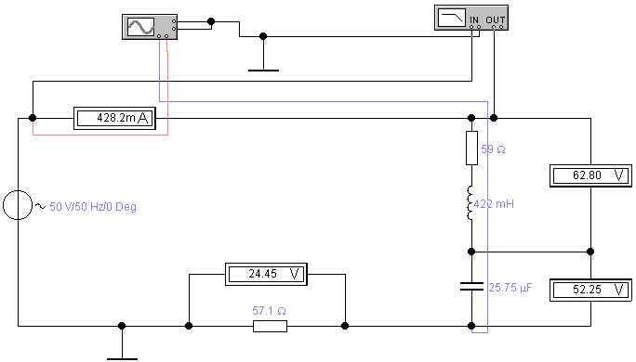
Схема электрической цепи синусоидального тока.

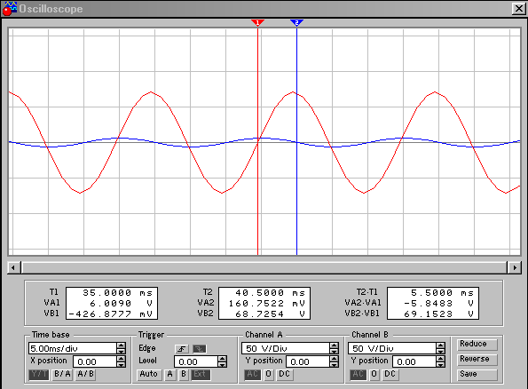
Разность напряжений до условия резонанса (С=4 мкФ).
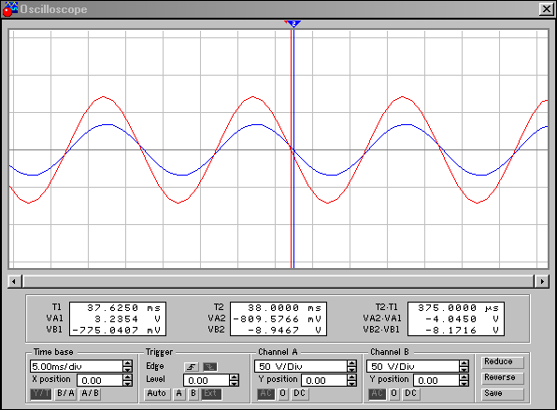
Напряжения в условиях резонанса (С=25,75 мкФ).

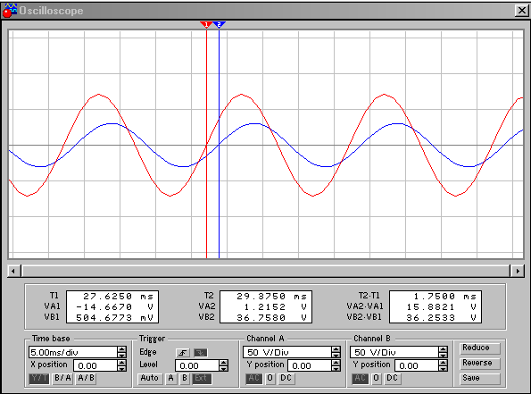
Разность напряжений после условия резонанса (С=46 мкФ).

